**Буклет для подростков**

**«Виды ответственности несовершеннолетних**

**за совершение противоправных действий»**

Вокруг подростков много соблазнов. И вы должны выбрать правильный путь! Свернуть на преступный путь можно по разным причинам: от отсутствия денег, воспитания и условий, до погони за легкими деньгами. ***Однако, незнание закона не освобождает от ответственности, а умышленное нарушение приводит к тяжелым последствиям.***

К сожалению, подростки зачастую не задумываются о своих проступках, ошибочно считая, что в этом нет ничего особенного. Даже совершая групповые правонарушения, они не отдают себе отчёт в том, что это противозаконно.

А во многих статьях Уголовного Кодекса РФ говорится о более серьезной ответственности за преступления, совершённые группой лиц по предварительному сговору или организованной группой.

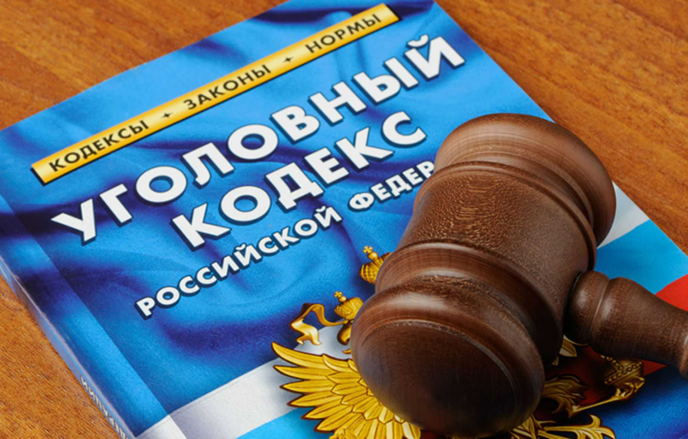

***Противоправное  действие***–  это  антиобщественное  деяние, причиняющее вред обществу, запрещенное законом и влекущее наказание. За преступления подростки в возрасте от 14 до 16 лет могут быть привлечены к уголовной ответственности и осуждены.

К ответственности подростки привлекаются с 16 лет в соответствии с требованиями Уголовного Кодекса Российской Федерации. А за такие преступления, как  ***злостное хулиганство, кража, изнасилование, убийство уголовная ответственность наступает с 14 лет.***

***Ответственность*** – необходимость,  обязанность  гражданина  отвечать  за свои действия, поступки, быть ответственным за них.

***Существует  4  вида  юридической  ответственности  в  зависимости  от  вида нарушения:***

1.Административная ответственность несовершеннолетних.

Административная ответственность применяется за нарушения, предусмотренные Кодексом об административных правонарушениях.

К административным правонарушениям относятся:

-   появление   в   общественных   местах   в   состоянии  алкогольного  или наркотического опьянения;

- распитие спиртных напитков в общественных местах;

- совершение мелкого хулиганства;

- нарушение правил дорожного движения;

- нарушение противопожарной безопасности и др.

За административные правонарушения к ответственности привлекаются граждане РФ с 16 лет и предусмотрены следующие *виды административной ответственности:* *штраф, предупреждение, исправительные работы.*

Если подросток, не достигший 16  лет, совершает административное правонарушение, то наказание несут его родители.

2. Уголовная ответственность – ответственность за нарушение законов, предусмотренных Уголовным кодексом. Преступление, предусмотренное уголовным законом как общественно опасное, посягающее на общественный строй, собственность, личность, права и свободы граждан, общественный порядок (*убийство, грабёж, изнасилование, оскорбления, мелкие хищения, хулиганство).*

*Виды наказаний, назначаемых несовершеннолетним*: *штраф;* *лишение права заниматься определённой деятельностью;* *обязательные работы;* *исправительные работы;* *арест;* *лишение свободы на определённый срок.*

Несовершеннолетние за совершение преступлений, противоправных деяний также могут быть помещены в специальные учебно-воспитательные учреждения закрытого типа. Причем, в такие учреждения подростки могут быть направлены с 11 лет.

Срок лишения свободы для несовершеннолетних не может превышать 10 лет. Лишение свободы   отбывается   несовершеннолетними в воспитательных колониях общего режима.

3. Дисциплинарная ответственность - это нарушение трудовых обязанностей, т. е. нарушение трудового   законодательства, к примеру: прогул без уважительной причины.

4. Гражданско-правовая ответственность. Регулирует имущественные отношения. Наказания к правонарушителю: возмещение вреда, уплата ущерба.

За каждое нарушение закона необходимо нести ответственность.

*Существует три вида нарушений:*

**Проступок**– это нарушение правил поведения или вызывающее поведение.

**Правонарушение**– это нарушение   закона, за которое предусмотрено наказание для взрослых людей и подростков с шестнадцатилетнего возраста.

**Преступление –**это серьезное нарушение закона взрослыми людьми или несовершеннолетними, достигшими возраста привлечения к уголовной ответственности.

***Всегда надо помнить о том, что за совершенные поступки надо отвечать. Всегда помните о том, что главной причиной всех правонарушений является неуважение к закону. Ни один человек в нашем обществе не может отступать от требований правовых норм. В противном случае в действие вступает Уголовный Кодекс РФ. Помните, совершая проступок, вы не только нарушаете Закон, но и причиняете боль своим родным и близким людям.***

